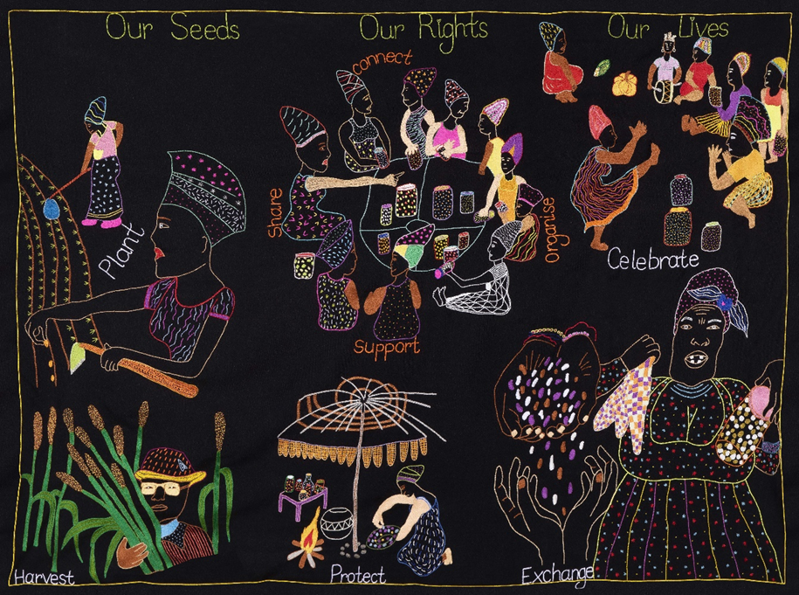
Source de l’image : Image de biowatch South Africa, « The Seeds Journey », 2024

